De oer-Drenthen.
- Het zandgebied is ook de plaats waar de prehistorie de meeste sporen heeft nagelaten.
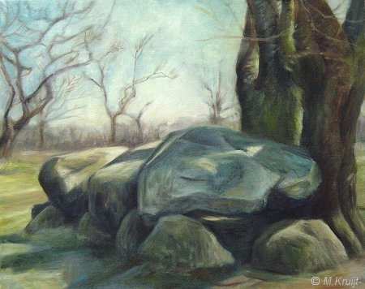
- Vele duizenden jaren voor het woord Drenthe of beter: Threant in een oorkonde uit 820 genoemd werd, kende het zandplateau al bewoners.
- In feite is Drenthe een van de oudst bewoonde streken van Nederland.
- Archeologisch onderzoek heeft aangetoond dat een deel van het plateau sinds 3500 v.Chr. permanent door landbouwers is bewerkt.
- De oer-Drenthen waren jagende Neanderthalers die ons hun vuistbijlen hebben nagelaten.
- Aan het eind van de laatste ijstijd, zo'n 14.000 jaar geleden, toen het klimaat milder werd, moeten hier rendierjagers hebben rondgezworven.
- Zij lieten weinig na: de vuursteensplinters van hun werpsperen.

